小學家長教育資源套

雙親合作子女愉快成長：

如何促進父母親之間的合作？

優點讚賞工作紙

目的：幫助家長認識讚賞並肯定伴侶在照顧子女上的付出的技巧，讓家長在照顧子女上保持正面的合作關係。
活動：反思伴侶的內在優點，並在日常生活中尋找能反映這些優點的行為
活動時間：5分鐘
內容指示：讚賞及肯定伴侶的付出時，家長需要具體及清晰指出伴侶的正面行為，並將這個外顯行為與伴侶的內在優點連結起來。在以下24個內在優點中，你覺得你的伴侶有哪幾個？請先圈出三個你伴侶的內在優點﹙圈出三個白色格子﹚，並記錄過去一個月內你伴侶通過什麼行為顯示出這些優點。

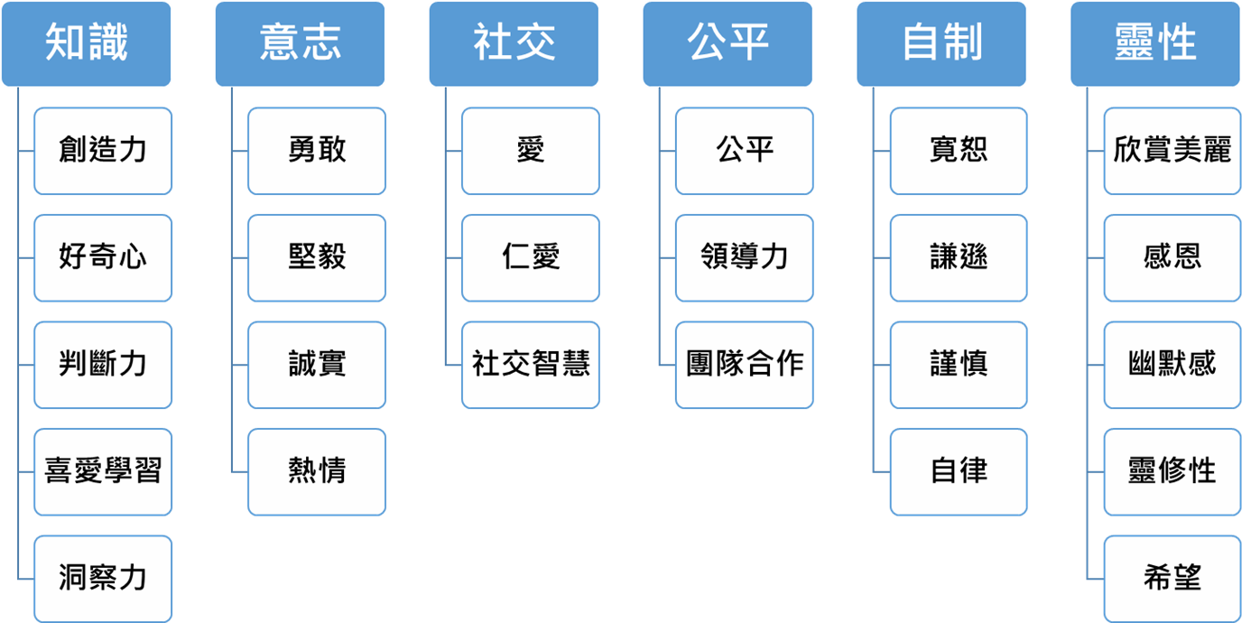

將伴侶的外顯行為與伴侶的內在優點連結起來：
內在優點 | 外顯行為
例子：喜愛學習 | 星期日伴侶都走去聽家長講座，學習支持子女發展的知識。
我的伴侶的優點一：

我的伴侶的優點二：

我的伴侶的優點三：

